Winter Stiftung für Rechte der Natur - der Vorstand

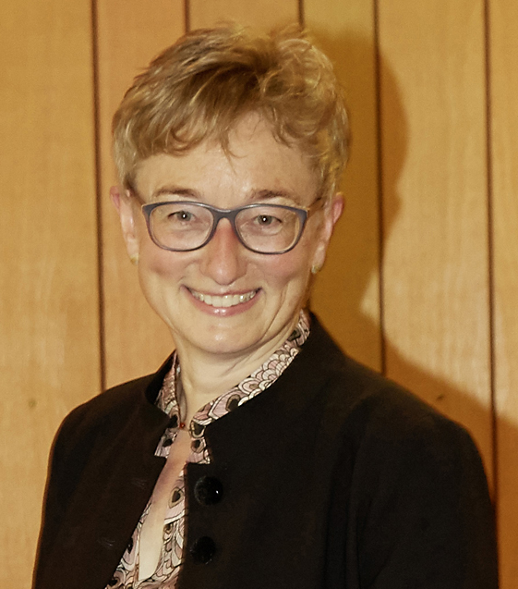
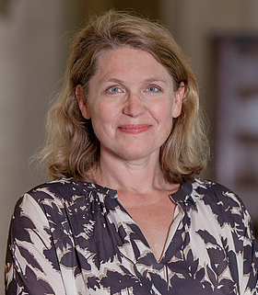
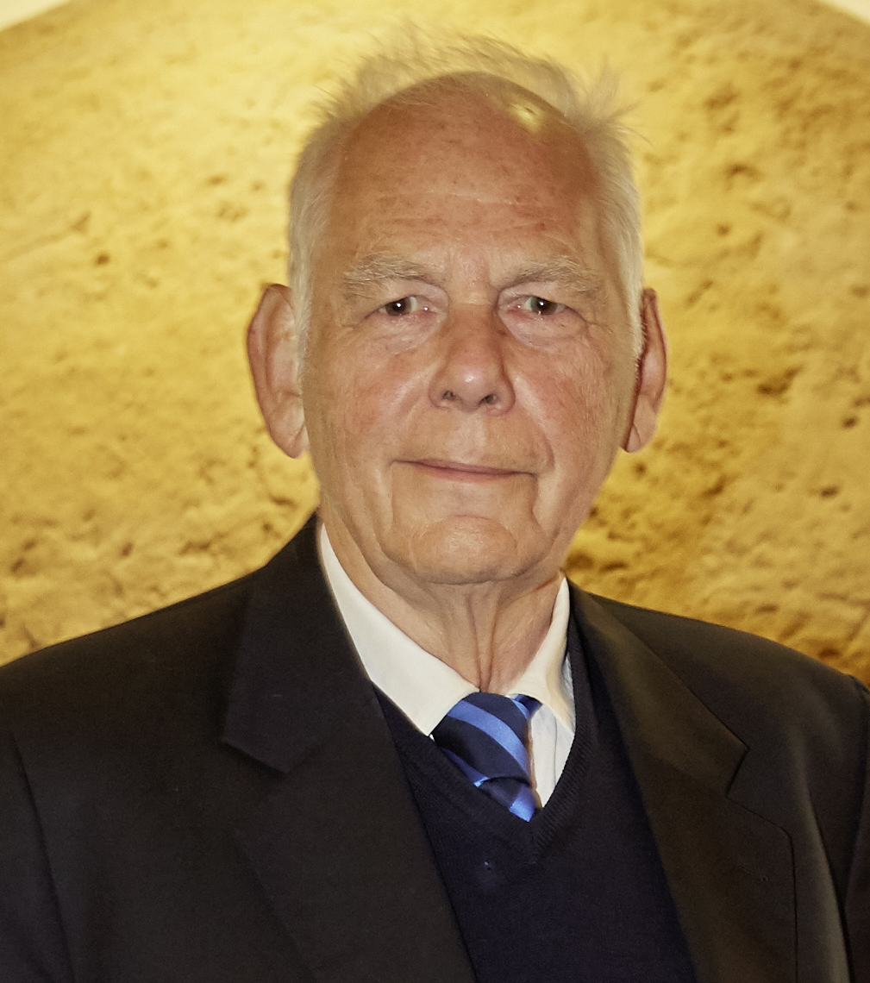
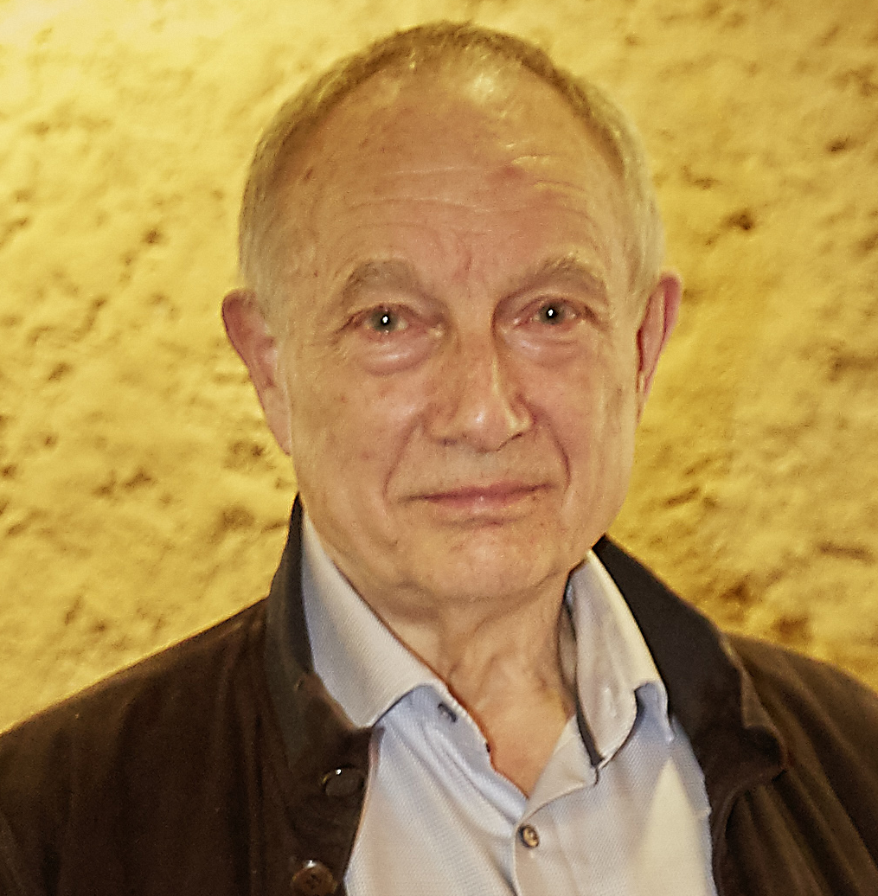
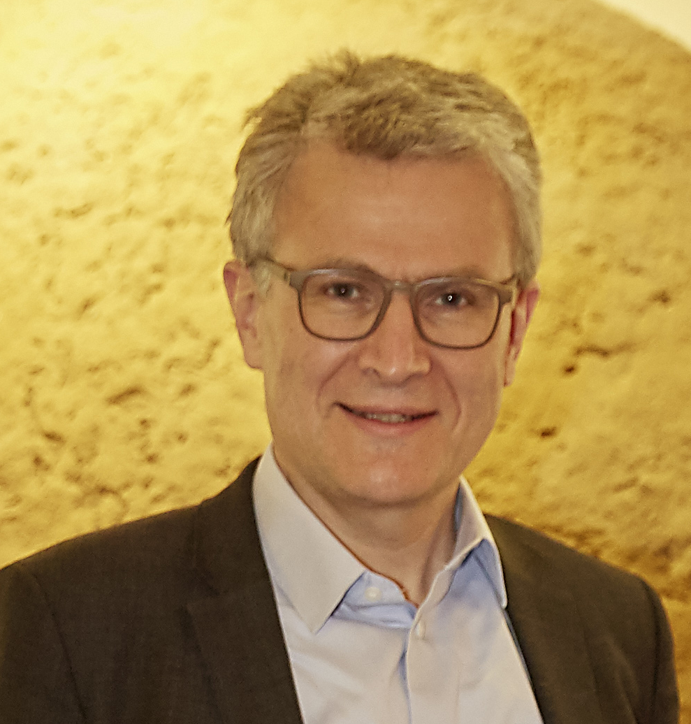

Prof. Ivo Appel | Prof. Sabine Schlacke | Prof. Ulrich Ramsauer | Dr. Roda Verheyen | Dr. Georg Winter
Universität Hamburg | Universität Greifswald | Vorstandsvorsitzender,  Rechtsanwalt | Rechtsanwältin | Stellvertretender Vorsitzender, Stifter

